Lembar PERSEMBAHAN

Alhamdulilah segala puji dan syukur kepada Allah SWT. Taburan cinta dan kasih sayang-mu telah memberikanku kekuatan, membekali dengan ilmu serta memperkenalkan dengan cinta atas karunia serta kemudahan yang engkau berikan akhirnya skripsi ini selesai tepat pada waktunya, sholawat dan salam selalu terlimpahkan kepada Rosulluloh Muhammad SAW.

Kupersembahkan karya sederhana ini kepada orang yang sangat kukasihi dan kusayangi

**Bapak dan Ibu Tercinta**

Terimakasih segalanya untuk kedua orang tua saya, yang selalu memberikan dukungan baik moril maupun materil serta do’a yang selalu mengiringi sampai sekarang ini. Kasih sayangmu tidak akan terlupa sampai kapanpun, saya tidak akan pernah cukup untuk membalas semua kebaikan yang telahh diberikan, namun aku akan selalu berusaha untuk memberikan yang terbaik untuk orang tua. Salah satunya karya sederhana ini kupersembahkan untuk kalian yang selalu memberikan semangat dan dukunganya sehingga skripsi ini selesai tepat pada waktunya.

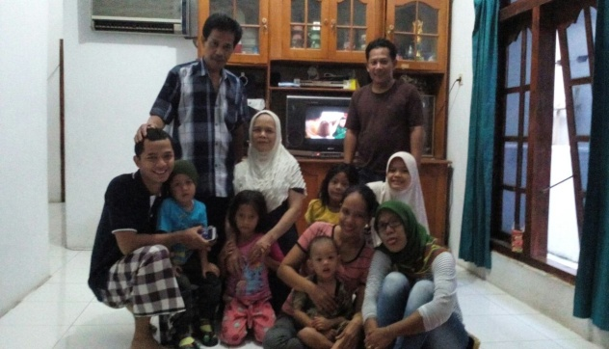

**My Brother’s and Sister**

Untuk saudara dan saudari ku yaitu mba ida, mas andi, mba mey dan mba asih yang selalu memberikan do’any demi menyelesaikan skripsi ini dengan tepat waktu, walaupun kita sudah tidak sering berjumpa lagi karena punya kesibukan masing-masing tapi saya percaya bahwa rasa kekeluargaan kita takan pernah putus sampai kapan-pun aamiin.

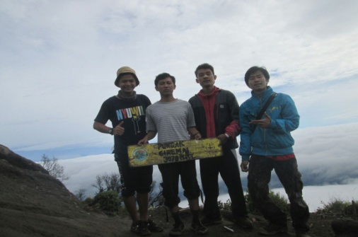**Para Sahabat dan Teman Seperjuangan**

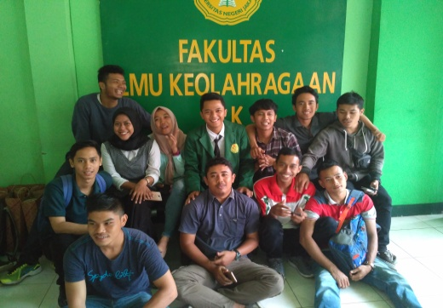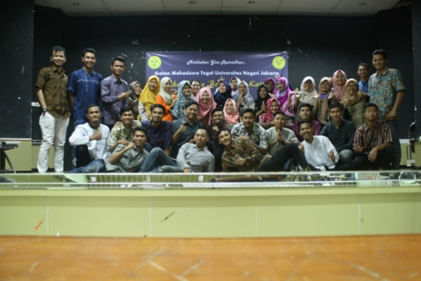Buat para sahabatku “Noval, Resta, Mas Aqil, Afif, Agung yang selalu memberikan bantuan, nasehat dan hiburan yang turut mengiringi perjalanan semasa kuliah, banyak warna terlukis sehingga menjadikan warna-warni perjalanan kuliah sehingga menjadi lebih lengkap dan indah dikenang, Buat para penghuni “Wisma Rosa” yaitu Bayu, Ridwan, Imam, Bolang, Bagus, dan Rifki yang selalu berlomba menghidangkan kopi hitam ternikmat dan selalu memberikan keindahan yang selalu mengalir. Buat anak-anak “Penjas B 2013” yang tidak bisa disebutkan satu-persatu terimakasih sebesar-besarnya atas dukungan, bantuan, dan waktunya untuk perjuangan dan kenangan selama ini. Dan teman-teman dari keluarga besar “IMT UNJ” terimakasih atas bantuan dan dukunganya, semoga keakraban diantara kita selalu terjaga.

**Seluruh Dosen dan Staff Akademik Fakultas Ilmu Olahraga Universitas Negeri Jakarta**

Terimakasih banyak atas semua ilmu, didikan, dan pengalaman yang telah diberikan selama ini kepada kami.

**Kepala Sekolah dan Seluruh Anggota SD Kreativitas Anak Indonesia**

Terimakasih kepada Drs. Purwita Adriani selaku Kepala SD Kreatiitas Anak Indonesia, Ibu Dr. Rose Mini Agoes Salim, M.Psi Selaku Kepala Yayasan SD Kreatiitas Anak Indonesia yang telah mengizinkan saya untuk melakukan penelitian di sekolah tersebut, semua guru dan staf akademik terimakasih banyak atas semua bantuanya sehingga terselesaikanya skripsi ini.

~ ARIS WANTO S. Pd.~